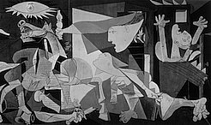
Brevet. Epreuve optionnelle d'histoire des arts
Thème : " L'art et la guerre"

Programme
Quatre œuvres à étudier choisies dans 3 arts.
Arts plastiques : Guernica, de Pablo Picasso
Musique : Different trains de Steve Reich
Thrène à la mémoire des victimes d'Hiroshima, de Krzysztof Penderecki
Cinéma : Le Dictateur, de Charlie Chaplin

Consignes
Votre oral, d'une durée de 10 minutes, comprend deux parties :
1/ présentation de l'artiste et analyse de l'œuvre
2/ Expression personnelle et jugement critique

Conseils
- Consultez des documents accessibles, en commençant par les plus faciles : dictionnaires, encyclopédies, manuels d'histoire-géographie de 3e, livres documentaires, sites compréhensibles et bien organisés.
- Les questions et la grille jointes vous aident à cerner l'essentiel. Vous pouvez ajouter d'autres informations issues de vos recherches, pourvu qu'elles servent à la compréhension de l'œuvre et de l'artiste.
- Évitez le "par cœur" et l' assemblage de copiés-collés : votre présentation est le fruit d'un travail personnel.
- Entraînement à l'oral : à haute voix, débit régulier ; mesurez le temps, repérez et gommez les "tics".

Sélection de documents du CDI.
Pour que tous puissent en disposer, ils ne seront pas prêtés mais des photocopies seront possibles.

GUERNICA (Pablo Picasso)
Livres documentaires

- Encyclopédie Axis. Dossiers
- La grande parade de l'art ! Cote : 7.03 BAR
- Le cubisme. Cote : 7.03 BOL
- L'aventure de l'art au 20ème siècle. Cote : 7.03 FER
- La petite encyclopédie de l'Art. Cote : 7.03 GOR
- L'histoire de l'art en images. Cote : 7.03 GRA
- Une histoire de l'Art de la préhistoire à nos jours. Cote : 7.03 MER
- Le cubisme : la réinvention de l'art. Cote : 7.03 LAR
Internet

- http://junior.universalis-edu.com/recherche/jmots/picasso.html (accessible uniquement au collège)
- http://quandpicassopeintguernica.fr.gd/
- http://dp.mariottini.free.fr/weekend/madrid/photos/guernica-picassos-pablo.htm
- http://pagesperso-orange.fr/sylvain.weisse/guernica/comprendref.htm
- http://www.cineclubdecaen.com/peinture/peintres/picasso/guernica.htm

LE DICTATEUR (Charlie Chaplin)
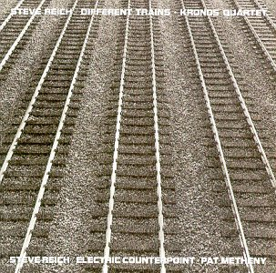
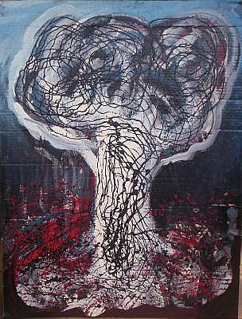
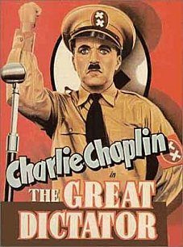
Livres documentaires

- Encyclopédie Axis. Dossiers
- Dictionnaire du cinéma. Cote : 791.4 JAC
- Atlas du cinéma. Cote : 791.4 LAB
- Dictionnaire du cinéma. Les films. Cote : 791.4 LOU

Internet

- http://junior.universalis-edu.com/article/encyclopedie/Chaplin_Charlie.html (accessible uniquement au collège)
- http://www.dvdclassik.com/Critiques/dvd_dictat.htm
- http://www.harissa.com/D_Arts/chaplinetledictateur.htm
- http://www.cineclubdecaen.com/realisat/chaplin/dictateur.htm

DIFFERENT TRAINS (Steve Reich)

- Vidéo : http://www.youtube.com/watch?v=hd1Hx0vZIDE
- Les paroles en anglais et la traduction, ainsi que les commentaires de Steve Reich lui-même sur son oeuvre : http://oscar.chez.com/reich/opera/trains.html
- Article très détaillé : http://fr.wikipedia.org/wiki/Steve_Reich

THRÈNE À LA MÉMOIRE DES VICTIMES D'HIROSHIMA (Krzysztof Penderecki)

- http://fr.wikipedia.org/wiki/Krzysztof_Penderecki
- http://brahms.ircam.fr/composers/composer/2535/
- http://www.youtube.com/watch?v=_Fsqa55qhUQ
- http://www.livemusiccompany.com/index.php?option=com_content&view=article&id=296:penderecki-krzysztof

Hiroshima de Stéphane Chabrières, 1992
(Huile sur papier)

